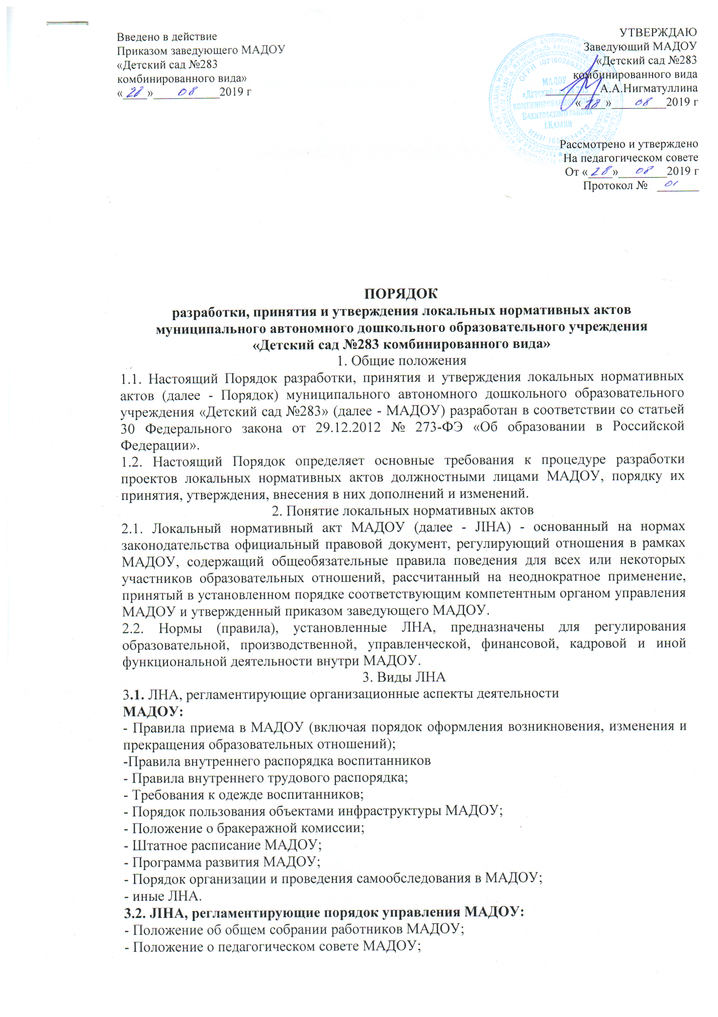

Введено в действие  Приказом заведующего МАДОУ  «Детский сад №283  комбинированного вида»  «____»___________2019 г | УТВЕРЖДАЮ  Заведующий МАДОУ  «Детский сад №283  комбинированного вида  _________А.А.Нигматуллина  «____»_________2019 г  Рассмотрено и утверждено  На педагогическом совете  От «____»________2019 г  Протокол № _______

ПОРЯДОК
разработки, принятия и утверждения локальных нормативных актов
муниципального автономного дошкольного образовательного учреждения
«Детский сад №283 комбинированного вида»
1. Общие положения
1.1. Настоящий Порядок разработки, принятия и утверждения локальных нормативных актов (далее - Порядок) муниципального автономного дошкольного образовательного учреждения «Детский сад №283» (далее - МАДОУ) разработан в соответствии со статьей 30 Федерального закона от 29.12.2012 № 273-ФЭ «Об образовании в Российской Федерации».
1.2. Настоящий Порядок определяет основные требования к процедуре разработки проектов локальных нормативных актов должностными лицами МАДОУ, порядку их принятия, утверждения, внесения в них дополнений и изменений.
2. Понятие локальных нормативных актов
2.1. Локальный нормативный акт МАДОУ (далее - JIHA) - основанный на нормах законодательства официальный правовой документ, регулирующий отношения в рамках МАДОУ, содержащий общеобязательные правила поведения для всех или некоторых участников образовательных отношений, рассчитанный на неоднократное применение, принятый в установленном порядке соответствующим компетентным органом управления МАДОУ и утвержденный приказом заведующего МАДОУ.
2.2. Нормы (правила), установленные ЛHA, предназначены для регулирования образовательной, производственной, управленческой, финансовой, кадровой и иной функциональной деятельности внутри МАДОУ.
3. Виды ЛНА
3.1. ЛНА, регламентирующие организационные аспекты деятельности
МАДОУ:
- Правила приема в МАДОУ (включая порядок оформления возникновения, изменения и прекращения образовательных отношений);
-Правила внутреннего распорядка воспитанников
- Правила внутреннего трудового распорядка;
- Требования к одежде воспитанников;
- Порядок пользования объектами инфраструктуры МАДОУ;
- Положение о бракеражной комиссии;
- Штатное расписание МАДОУ;
- Программа развития МАДОУ;
- Порядок организации и проведения самообследования в МАДОУ;
- иные ЛНА.
3.2. JIHA, регламентирующие порядок управления МАДОУ:
- Положение об общем собрании работников МАДОУ;
- Положение о педагогическом совете МАДОУ;
- Порядок учета мнения совета родителей (законных представителей), при принятии ЛНА, затрагивающих интересы воспитанников;
- Положение о родительском комитете;
- иные ЛHA.
3.3. ЛНА, регламентирующие организацию образовательного
процесса:
- основная общеобразовательная программа дошкольного образования МАДОУ;
- Положение о языках образования МАДОУ;
- иные ЛНА.
3.4. ЛНА, регламентирующие права работников МАДОУ, родителей (законных представителей) воспитанников:
- Положение о профессиональной этике педагогических работников МАДОУ (Кодекс профессиональной этики);
- Порядок доступа работников МАДОУ к информационно- телекоммуникационным сетям и базам данных, учебным и методическим материалам, материально-техническим средствам обеспечения образовательной деятельности;
- Положение о режиме рабочего времени педагогических работников МАДОУ (о соотношении учебной и другой педагогической работы педагогических работников МАДОУ);
- Положение об аттестационной комиссии МАДОУ (для проведения аттестации педагогических работников на соответствие занимаемой должности);
- Положение о комиссии по урегулированию споров между участниками
образовательных отношений в 00;
- иные ЛНА.
Перечень видов ЛНА и конкретных ЛНА не является исчерпывающим. МАДОУ имеет право разрабатывать, принимать и утверждать иные ЛНА
4 Разработка ЛНА
4.1.Проекты ЛНА разрабатываются по решению заведующего МАДОУ. коллегиальных органов управления МАДОУ (педагогического совета, общего собрания работников). Предложения о разработке ЛНА могут быть внесены любым участников образовательных отношений, а также группой участников образовательных отношений.
4.2.Этапы разработки проектов ЛНА:
4.2.1. Определение круга вопросов, по которым требуются разработка принятие и утверждение JIHA.
4.2.2. Создание рабочей группы по разработке ЛНА. Состав "рабочей группы определяется по решению заведующего МАДОУ, коллегиальных органон управления МАДОУ (педагогического совета, общего собрания работников). Состав рабочей группы, сроки и порядок ее работы закрепляется в приказе заведующего МАДОУ.
4.2.3. Определение сроков разработки JIHA.
4.2.4. Назначение ответственного руководителя рабочей группы, который будет координировать участников и контролировать установленные сроки разработки ЛНА.
4.2.5. Деятельность рабочей группы по разработке проекта ЛНА. Разработанный проект ЛНА согласовывается всеми разработчиками путем заполнения листа согласования, который содержит подпись и должность визирующего документ, расшифровку подписи (инициалы, фамилию) и дату
4.2.6. Публичное обсуждение проекта ЛНА. Для публичного обсуждения проект ЛНА размещается в специальном разделе на официальном сайте МАДОУ в сети Интернет и на информационном стенде МАДОУ. Прием поправок, рекомендаций и предложений осуществляет в течение 10 рабочих дней по электронной почте, указанной при размещении текста проекта акта на сайте МАДОУ, либо в письменном виде лично в рабочую группу. Поступившие поправки, предложения и рекомендации обсуждаются рабочей группой в срок не позднее 3 рабочих дней со дня окончания публичного обсуждения проекта ЛНА. По каждому поступившему предложению, поправке, рекомендации рабочая группа составляет заключение («учтено», «учтено частично», «отклонено»). Сводная таблица всех поступивших поправок, предложений, рекомендаций с заключениями размещается в специальном разделе на официальном сайте МАДОУ в сети Интернет и на информационном стенде МАДОУ в срок не позднее 7 рабочих дней после их обсуждения рабочей группой.
4.2.7. Доработанный текст проекта передается в соответствующий компетентный орган управления МАДОУ, уполномоченный принимать ЛНА.
5. Согласование ЛНА
5.1. В установленных законодательством случаях доработанный проект ЛНА передается на согласование:
5.1.1. в совет родителей (законных представителей) воспитанников МАДОУ (далее - Совет родителей) - ЛНА, затрагивающие права воспитанников МАДОУ - для учета мнения Совета родителей. Совет родителей не позднее пяти рабочих дней со дня получения проекта ЛНА направляет заведующему МАДОУ мотивированное мнение по проекту ЛНА в письменной форме. В случае если Совет родителей выразил согласие с проектом ЛНА, либо если мотивированное мнение не поступило в обозначенный срок, вопрос о принятии ЛНА вносится заведующим МАДОУ в повестку дня заседания педагогического .совета МАДОУ. В случае если Совет родителей высказал предложения к проекту ЛНА, указанные предложения рассматриваются рабочей группой, которая принимает решение об учете предложений и внесении соответствующих поправок в проект J1HA или об отклонении предложений. В случае отклонения предложений председатель рабочей группы направляет мотивированное объяснение отказа в Совет родителей. После внесения поправок в проект ДНА или отклонения предложений вопрос о принятии JIHA вносится заведующим МАДОУ в повестку дня заседания педагогического совета МАДОУ. В случае если мотивированное мнение Совета родителей не содержит согласия с проектом ЛHA, либо содержит предложения по его радикальному изменению, которые заведующий МАДОУ, рабочая группа учитывать не планирует, заведующий МАДОУ или лицо, уполномоченное заведующим МАДОУ в течение трех дней после получения мотивированного мнения проводит дополнительные консультации с Советом родителей в целях достижения взаимоприемлемого решения. При не достижении согласия возникшие разногласия оформляются протоколом, после чего вопрос о принятии JIHA вносится заведующим МАДОУ в повестку дня заседания педагогического совета МАДОУ.
5.1.2. в профсоюзный комитет первичной профсоюзной организации, представляющий интересы большинства работников МАДОУ (далее профсоюзный комитет) - ЛHA, регламентирующие трудовые отношения; права и обязанности работников МАДОУ. Профсоюзный комитет не позднее пяти рабочих дней со дня получения проекта ЛHA направляет заведующему МАДОУ мотивированное мнение по проекту. В случае, если мотивированное профсоюзного комитета не содержит согласия с проектом ДНА либо содержит предложения по его совершенствованию, заведующий МАДОУ может согласиться с ним либо обязан в течение трех дней после получения мотивированного мнения провести дополнительные консультации с профсоюзным комитетом в целях достижения взаимоприемлемого решения. При не достижении согласия возникшие разногласия оформляются протоколом, после чего заведующий МАДОУ имеет право принять локальный нормативный акт (или внести вопрос о принятии ДНА в повестку дня заседания общего собрания работников МАДОУ).
5.1.3 учредителю МАДОУ - программа развития МАДОУ. Срок согласования Программы развития МАДОУ установлен учредителем МАДОУ. После согласования Программы развития МАДОУ учредителем вопрос о ее принятии вносится заведующим МАДОУ в повестку дня заседания педагогического совета МАДОУ.
6. Принятие JIHA
6.1 ЛНА принимаются:
Общим собранием работников МАДОУ - локальные нормативные акты, содержащие нормы трудового права; Педагогическим советом МАДОУ - локальные нормативные акты, содержащие нормы, регулирующие образовательные отношения.
6.2. Порядок принятия решений коллегиальными органами управления МАДОУ, указанными в п.6.1 настоящего Порядка, регламентирован соответствующими положениями (Положение о педагогическом совете МАДОУ, Положение об общем собрании работников МАДОУ).
7. Утверждение ЛНА
7.1. Заведующий МАДОУ утверждает ЛНА путем издания приказа об утверждении ЛНА.
7.2. В приказе в обязательном порядке указываются:
-дата введения ЛНА в действие;
-указание об ознакомлении работников с ЛНА и сроки для этого;
-фамилии и должности лиц, ответственных за соблюдение ЛНА;
-иные условия.
7.3. Принятые ЛНА подлежат обязательной регистрации в соответствии с требованиями делопроизводства в МАДОУ с присвоением им порядкового номера.
8. Ознакомление участников образовательных отношений с локальными
нормативными актами
8.1. Работники МАДОУ в обязательном порядке должны быть ознакомлены под личную роспись со всеми ЛНА, принимаемыми в МАДОУ и непосредственно связанными с их трудовой деятельностью.
8.2. Подтверждение факта ознакомления работников с ЛНА осуществляется следующим образом:
подписью лица на листе ознакомления с указанием фамилии, имени, отчества и даты ознакомления. Лист ознакомления прилагается к каждому локальному нормативному акту, нумеруется, прошивается и скрепляется печатью и подписью должностного лица;
- подписью лица на листе ознакомления, являющемся приложением к трудовому договору, с регистрацией в специальном Журнале.
8.2. Порядок ознакомления родителей (законных представителей) воспитанников с ЛНА при приеме в МАДОУ регламентирован в Правилах приема в МАДОУ.
8.3. Ознакомление родителей (законных представителей) воспитанников с ЛНА, принятыми в период обучения воспитанника в МАДОУ, осуществляется путем размещения копий ЛНА на официальном сайте в сети Интернет, на информационном стенде МАДОУ, а также в ходе проведения собраний родителей (законных представителей) воспитанников.
8.4. ЛНА МАДОУ размещаются на официальном сайте МАДОУ в сети «Интернет».
9. Изменение ЛНА
9.1. ЛНА подлежат изменению и дополнению в следующих случаях:
- реорганизация либо изменение структуры МАДОУ, которое влечет за собой изменение наименования либо задач и направлений деятельности;
- изменение законодательства Российской Федерации;
- по усмотрению МАДОУ. В этом случае принимаемые ЛНА не могут ухудшать положения работников, воспитанников, их родителей (законных представителей) по сравнению с трудовым законодательством, законодательством в сфере образовании, коллективными договорами, соглашениями.
9.2. Локальные нормативные акты могут быть изменены и дополнены только принятием новой редакции ЛНА в полном объеме акта - путем утверждения нового ЛНА.
10. Отмена ЛНА
10.1 .Основания для отмены ЛНА МАДОУ являются: - истечение срока действия локального нормативного акта (если при разработке ЛНА был определен период его действия);
- вступление в силу закона или другого нормативного правового акта, содержащего нормы трудового права, коллективного договора, соглашения, когда указанные акты устанавливают более высокий уровень гарантий работникам по сравнению с действовавшим локальным нормативным актом.
10.2. Отмена ЛНА в связи с утратой силы производится приказом заведующего МАДОУ, с ознакомлением работников с содержанием приказа под роспись.

